Лексическая тема «Перелетные птицы»
Уважаемые родители! Чтобы Ваш ребенок правильно развивался, мог общаться со сверстниками, успешно учился в школе, следует позаботиться о своевременном и правильном развитии его речи. Необходимо помнить, что хорошо развитая речь – это не только правильное звукопроизношение, но и богатый словарный запас, умение строить фразы различной сложности с соблюдением грамматических норм, владение связной речью.
Данная статья поможет сформировать, обогатить и систематизировать словарный запас по лексической теме «Перелетные птицы».
- Попросите ребенка назвать перелётных птиц
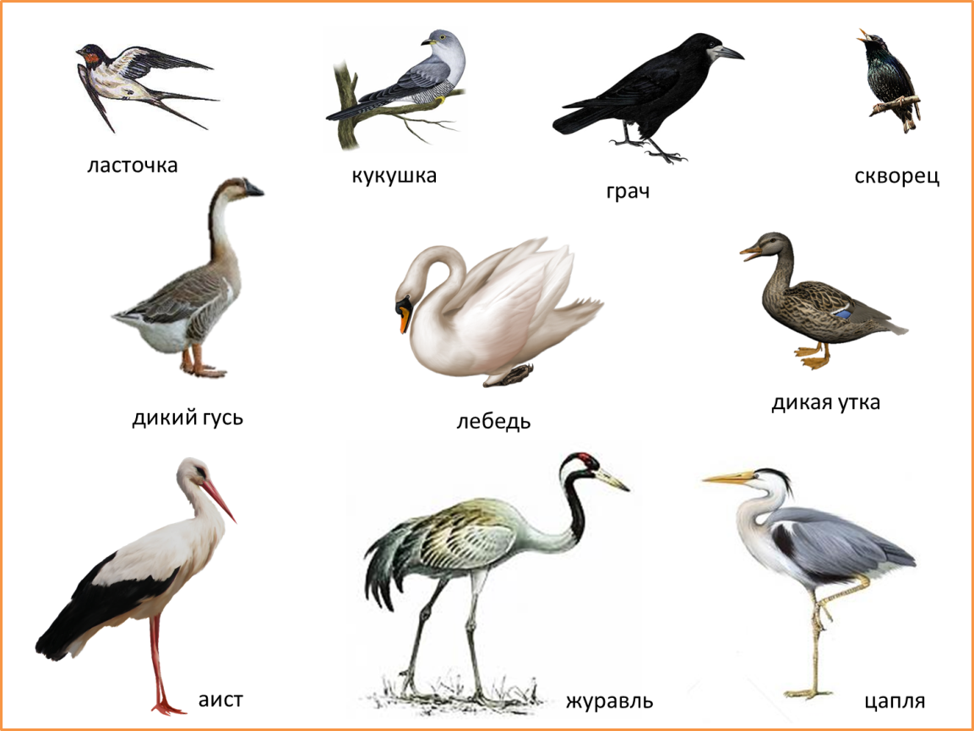
- Почему их так называют? В какое время года перелётные птицы улетают в тёплые края? (Поздней осенью.) В какое время года перелётные птицы прилетают к нам обратно? (Весной.)
- Составь предложения о том, что делают перелётные птицы; прохлопай каждое слово и посчитай, сколько слов в предложении (не забудь, что предлоги и союзы – это тоже короткие слова): Весной птицы прилетают к нам с юга. Прилетают грачи и начинают строить гнёзда. Скворец летает над дубом. Папа для скворцов построил скворечник.
- «Чей? Чья? Чьё?»:
- шея лебедя – чья шея? (лебединая шея)
- ноги журавля – чьи ноги? (журавлиные ноги)
- клюв утки – чей клюв? (утиный клюв)
- крыло гуся – чьё крыло? (гусиное крыло)
- песня соловья – чья песня? (соловьиная песня)
- «У кого кто?»
- У грача – … грачата.
- У скворца – … скворчата.
- У утки – … утята.
- У гуся – … гусята.
- «Послушай и подбери предлог»:
- Лебедь плавает … озеру. (по)
- Журавль стоит … воде около берега. (в)
- Ласточка поднялась высоко … небо. (в)
- Грач сидит … берёзе. (на)
- «Кто чем питается?»:
Ласточка ловит мелких насекомых.
Цапля питается лягушками.
Грач ищет земляных червей.
Скворец собирает гусениц с листьев берёзы.
- «Раздели слова на слоги»:
ле – бедь (2 слога) грач (1 слог) жу – равль (2 слога)
цап – ля (2 слога) гусь (1 слог) лас – точ – ка (3 слога)
- «Подбери семейку слов» (по наводящим вопросам): скворец, скворчиха, скворчонок, скворчата, скворечник.
- Составьте описательный рассказ о 2-3 перелетных птицах по плану.
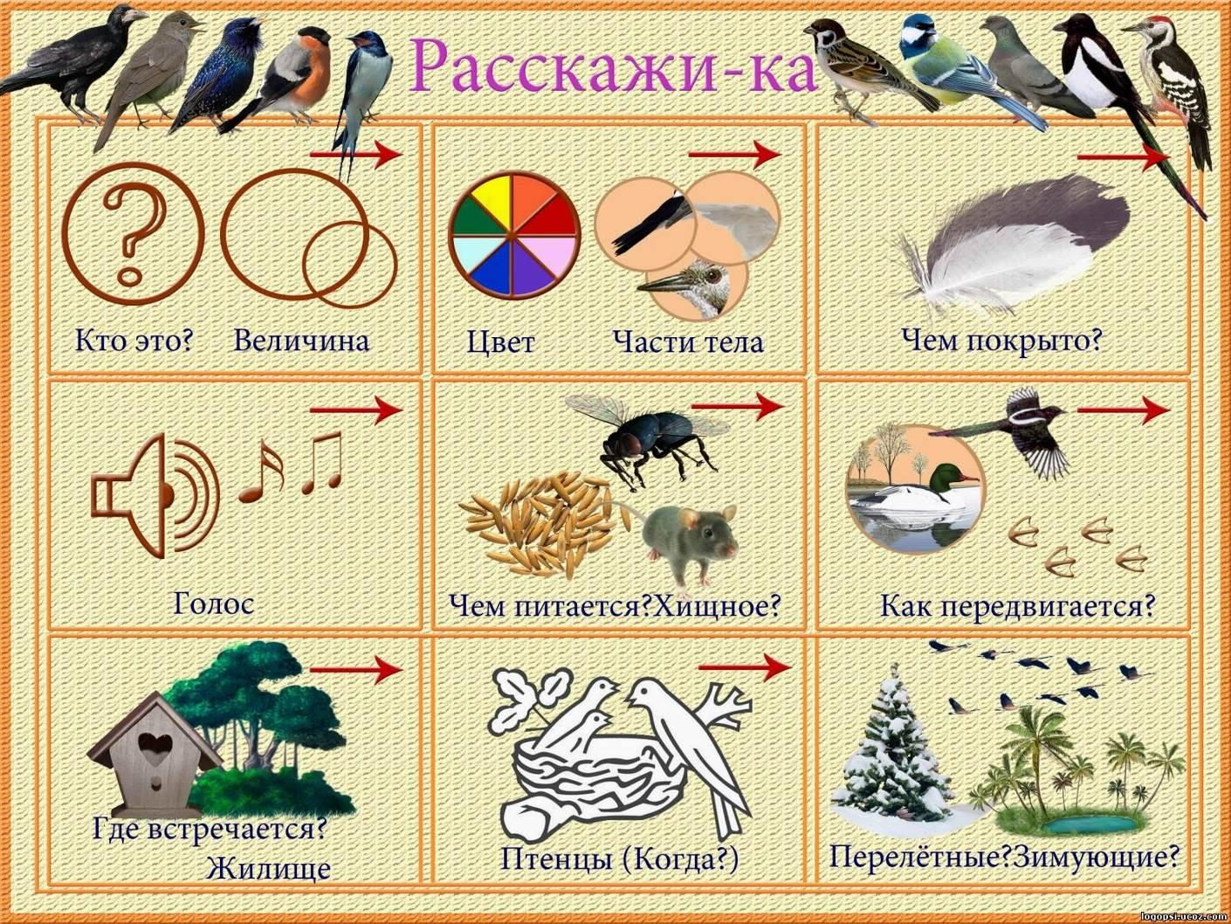
С уважением, учитель-логопед Моргунова С.А.

